温馨提示：
此套题为Word版，请按住Ctrl,滑动鼠标滚轴，调节合适的观看比例，答案解析附后。关闭Word文档返回原板块。
课时提升作业(九)
分段函数及映射
(25分钟 60分)
一、选择题(每小题5分,共25分)
1.已知映射f:A→B,其中A=B=R,对应法则:f:x→y=x²-2x+2.若对实数k∈B,在集合A中存在元素与之对应,则k的取值范围是 ( )
A.k≤1 B.k<1 C.k≥1 D.k>1
【解析】选C.y=x²-2x+2=(x-1)²+1≥1,所以k≥1.
2.(2015·松原高一检测)设集合A={-1,3,5},若f:x→2x-1是集合A到集合B的映射,则集合B可以是 ( )
A.{0,2,3} B.{1,2,3}
C.{-3,5} D.{-3,5,9}
【解析】选D.根据映射的概念,集合A中的元素分别对应-3,5,9;所以集合B中至少含有-3,5,9三个元素.
3.(2015·周口高一检测)已知f(x)=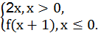则f+f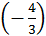的值等于
( )
A.-2 B.4 C.2 D.-4
【解题指南】解答本题先求出f,再求出f,最后求两值之和.
【解析】选B.当x=时,f=2×=,当x=-时,f=f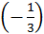=f=2×=,所以f+f=4.
4.给定映射f:(x,y)→(x+2y,2x-y),在映射f下与(4,3)对应的(x,y)为 ( )
A.(2,1) B.(4,3) C.(3,4) D.(10,5)
【解析】选A.由映射的概念,知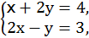解得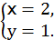
【延伸探究】本题条件不变,则(4,3)在映射f作用下对应的点是什么?
【解析】由映射f:(x,y)→(x+2y,2x-y),所以(4,3)在映射f作用下对应的点是(4+2×3,2×4-3)即(10,5).
5.函数f(x)=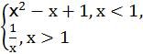的值域是 ( )
A.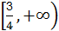
B.(0,1)
C.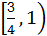
D.(0,+∞)
【解析】选D.当x<1时,f(x)=x²-x+1=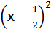+≥;当x>1时,0<<1,所以函数f(x)=的值域为(0,+∞).
二、填空题(每小题5分,共15分)
6.(2015·杭州高一检测)设f(x)=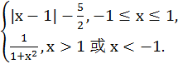则f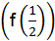= .
【解析】由已知,f=|-1|-=-2,
f(-2)=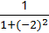=,所以f=.
答案:
7.函数f(x)的图象如图所示,则f(x)= .
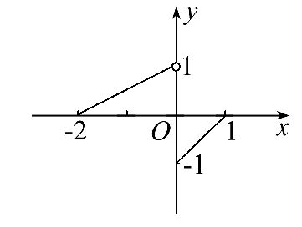
【解析】当-2≤x<0时,f(x)=x+1;
当0≤x≤1时,f(x)=x-1,
综上,f(x)=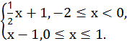
答案: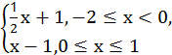
8.(2015·宜昌高一检测)已知A=B={(x,y)|x∈R,y∈R},从A到B的映射f:(x,y)→(x+y,xy),A中元素(m,n)与B中元素(4,-5)对应,则此元素为 .
【解析】由题意得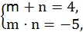消去n得,m(4-m)=-5,即m²-4m-5=0,解得m=5或m=-1,当m=5时,n=-1,当m=-1时,n=5,故与(4,-5)对应的元素为(5,-1)或(-1,5).
答案:(5,-1)或(-1,5)
【误区警示】本题由于对映射概念的不理解,误将元素(4,-5),认为x=4,y=-5,从而得出对应元素为(-1,-20)的错误结果.
三、解答题(每小题10分,共20分)
9.如图所示,在边长为4的正方形ABCD上有一点P,沿着折线BCDA由B点(起点)向A点(终点)移动.设P点移动的路程为x,△ABP的面积为y=f(x).
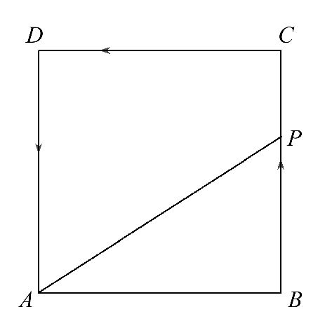
(1)求△ABP的面积与P移动的路程的函数关系式.
(2)作出函数的图象,并根据图象求f(x)的值域.
【解析】(1)函数的定义域为(0,12),当0<x≤4时,f(x)=×4×x=2x;当4<x≤8时,f(x)=×4×4=8;当8<x<12时,f(x)=×4×(12-x)=24-2x.
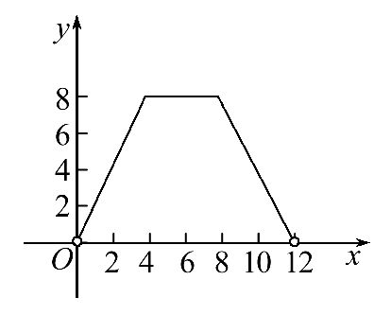
所以函数解析式为
f(x)=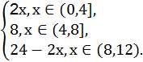
(2)图象如图所示.从图象可以看出f(x)的值域为(0,8].
10.已知映射f:A→B,A=B=R,对应关系f:x→y=-x²+2x,对于实数k∈B在A中没有元素与之对应,求k的取值范围.
【解题指南】由于k∈B在A中没有元素与之对应,所以应先根据x∈R求出函数f(x)=-x²+2x的值域M,则k∈M.
【解析】由题意知映射为函数,由k∈B且在集合A中不存在元素与之对应,因此实数k一定在函数的值域以外.又f(x)=-x²+2x=-(x-1)²+1≤1,
令M=(-∞,1],从而k∈M=(1,+∞),
故k的取值范围为(1,+∞).
(20分钟 40分)
一、选择题(每小题5分,共10分)
1.(2015·吉林高一检测)若函数y=f(x)满足f=-f(x),则称为满足“倒负”变换的函数,下列函数:
①y=x-;②y=x+;③y=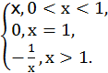其中满足“倒负”变换的函数是 ( )
A.①② B.①③ C.②③ D.①
【解题指南】解答本题的关键是弄清“倒负”变换函数的实质,然后逐一判断.
【解析】选B.对于①有:f=-x=-f(x),故①为“倒负”函数.对于②,f=+x≠-f(x),故②不是“倒负”函数.对于③,当0<x<1时,>1,f=-x=-f(x);当x=1时,f=0=-f(x);当x>1时,0<<1,f==-f(x),故③是“倒负”函数.
【补偿训练】函数f(x)=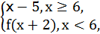则f(3)= ( )
A.5 B.4 C.3 D.2
【解析】选D.因为3<6,所以f(3)=f(3+2)=f(5),又5<6,所以f(5)=f(5+2)=f(7),而7>6,所以f(7)=7-5=2.
2.(2015·厦门高一检测)在映射f:A→B中,A=B={(x,y)|x,y∈R},且f:(x,y)→(x-y,x+y),则与A中的元素(-1,2)对应的B中的元素为 ( )
A.(-3,1) B.(1,3)
C.(-1,-3) D.(3,1)
【解析】选A.与A中元素(x,y)对应的B中元素为(x-y,x+y),所以x-y=-1-2=-3,x+y=-1+2=1,即与(-1,2)对应的元素为(-3,1).
二、填空题(每小题5分,共10分)
3.(2015·济宁高一检测)设函数f(x)=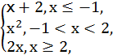若方程f(x)=t有三个不等实根,则t的取值范围为 .
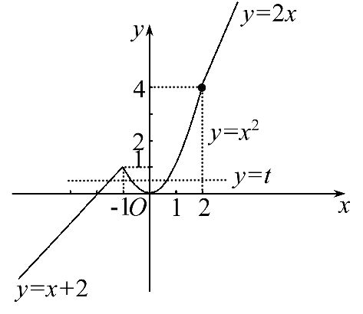
【解析】作出函数f(x)=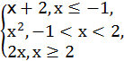的图象如图,因为方程f(x)=t有三个不等实根,所以y=f(x)的图象与y=t的图象有三个不同交点,结合图象可得0<t<1,
故t的取值范围是(0,1).
答案:(0,1)
4.(2014·浙江高考)设函数f(x)=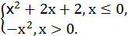若f(f(a))=2,则a= .
【解题指南】分f(a)≤0和f(a)>0分别讨论求解.
【解析】由f(f(a))=2得,
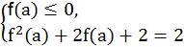或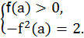(无解)
所以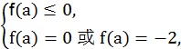
所以当f(a)=0时,
由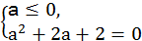无解.
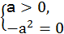无解,得此时无解
当f(a)=-2时,
由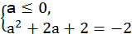无解.
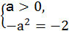得a=.故a=.
答案:
三、解答题(每小题10分,共20分)
5.画出函数y=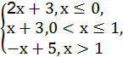的图象,并指出函数的值域.
【解析】利用描点法作出f(x)的图象如图:
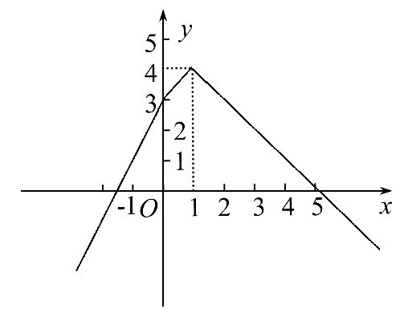
由图知函数的值域为(-∞,4].
6.已知函数f(x)=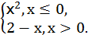求下列问题:
(1)计算f(f(-2))的值.
(2)求方程f(x)=x的解.
【解析】(1)因为f(x)=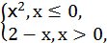
所以f(f(-2))=f(4)=-2.
(2)当x≤0时,则x²=x,即x=0或x=,所以x=0;
当x>0时,2-x=x,即x=,所以x=.
综上,x=0或.
关闭Word文档返回原板块

